AIDF de Impressor Autônomo - Solicitar serviço no SIARE

O usuário responsável pelo contribuinte somente deverá acessar esta funcionalidade após o deferimento da “Solicitação de Autorização de PAFS” e, também, após ter recebido os formulários de segurança do fabricante de formulários de segurança.

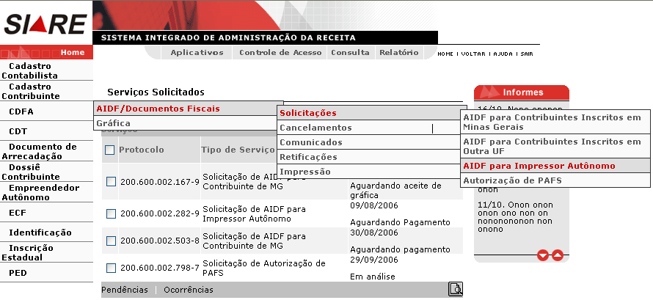

O responsável pelo contribuinte, logado, passa o cursor sobre CDFA / AIDF/Documentos Fiscais / Solicitações / AIDF de Impressor Autônomo e clica. Ao clicar o sistema exibirá a tela “Solicitação de AIDF para Impressor Autônomo – Identificação” que permite a identificação do impressor autônomo que solicitará AIDF.

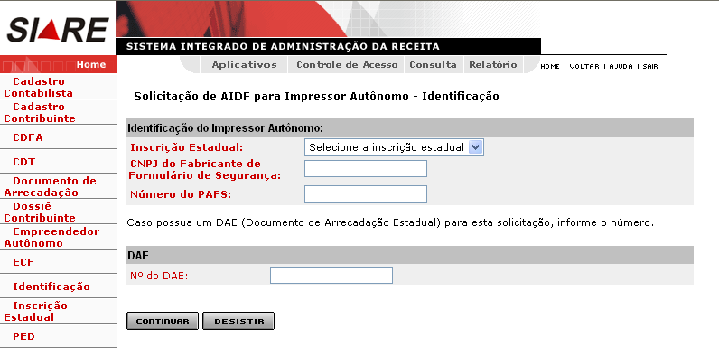

Comandos disponíveis:

- Continuar
- Ação: Exibe a interface de usuário Solicitação de AIDF para Impressor Autônomo – Documentos Fiscais.

- Desistir
- Ação: Cancela a operação, retornando para a interface principal.

Na tela “Solicitação de AIDF para Impressor Autônomo – Identificação”, o usuário deverá selecionar a inscrição estadual do “Impressor Autônomo” (clicar na caixa de listagem à frente do campo “Inscrição Estadual”); digitar o CNPJ do Fabricante de Formulário de Segurança e o Número do PAFS (Pedido de Aquisição de Formulário de Segurança), dados estes que constam da Autorização de PAFS já concedida.

Caso o usuário possua um DAE pago, referente ao serviço solicitado, vinculado à inscrição estadual e gerado pelo SIARE, deve informar o número no campo “N° do DAE”. Caso contrário, deixar o campo sem preencher (o sistema gerará um DAE no final do processo).

Para validar a operação, clicar em “Continuar”. Para desistir, clicar em “Desistir”.

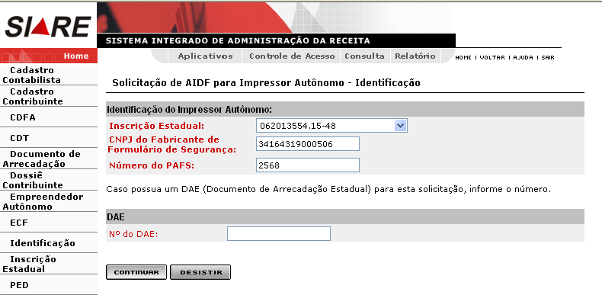

Ao clicar em “Continuar”, tela de “Solicitação de AIDF para Impressor Autônomo – identificação”, o sistema exibirá a tela “Solicitação de AIDF para Impressor Autônomo – Documentos Fiscais” que exibe os dados do (s) documento (s) fiscal (is) constante (s) do PAFS para que o usuário possa complementar os dados dos formulários de segurança fornecidos pelo fabricante.

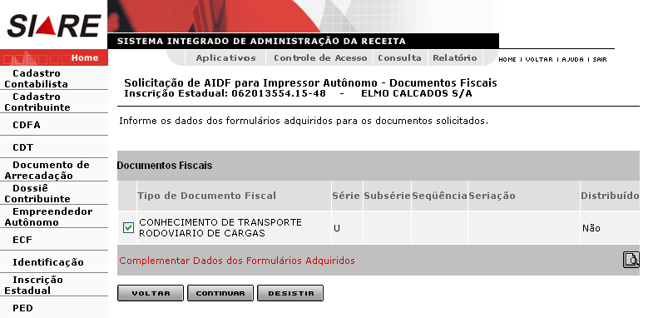

Comandos disponíveis:

- Complementar Dados dos Formulários Adquiridos
- Ação: Exibe a interface “Solicitação de AIDF para Impressor Autônomo – Distribuição de Formulários”.

- Detalhes
- Ação: Exibe a interface de usuário “Detalhes de Documento Fiscal”.

- Voltar
- Ação: Retorna para a interface “Solicitação de AIDF para Impressor Autônomo – Identificação”.
- Desabilitado, no caso e retificação de solicitação.

- Continuar
- Ação: Exibe a interface de usuário “Solicitação de AIDF para Impressor Autônomo – Confirmação da Solicitação”.

- Desistir
- Ação: Cancela a operação, retornando para a interface de usuário principal.

Na tela “Solicitação de AIDF para Impressor Autônomo – Documentos Fiscais”, para visualizar os dados de um tipo de documento, o usuário poderá selecionar um registro e clicar no comando “Detalhes” . Ao clicar o sistema exibirá a tela “Detalhes de Documento Fiscal”, que exibe dados do documento fiscal selecionado, documento este que consta da Autorização de PAFS.

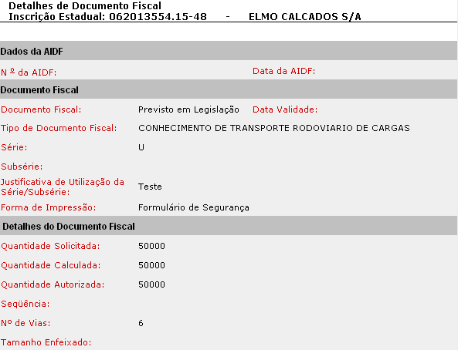
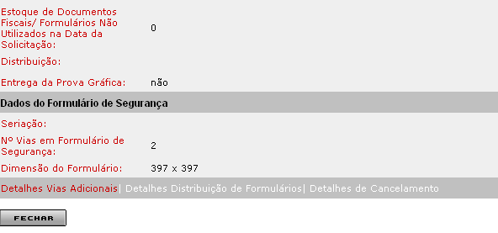

Comandos disponíveis:

Detalhes Vias Adicionais
- Ação: Aciona a interface de usuário Detalhes de Vias Adicionais.

Detalhes Distribuição de Formulários
- Ação: Aciona a interface de usuário Detalhes Distribuição de Formulários.
- Habilitado, se houver distribuição de formulários.

Detalhes de Cancelamento
- Ação: Aciona a interface de usuário Detalhes de Cancelamento.
- Habilitado, quando tratar-se de consulta de detalhes do documento fiscal já autorizado e quando existir documento fiscal cancelado.
Fechar
- Ação: Fecha a interface.

Ao clicar em “Fechar”, tela “Detalhes de Documento Fiscal”, o sistema retorna à tela “tela Solicitação de AIDF para Impressor Autônomo – Documentos Fiscais”.

Na tela “tela Solicitação de AIDF para Impressor Autônomo – Documentos Fiscais” o usuário deverá selecionar um tipo de documento fiscal e acionar o comando “Complementar Dados dos Formulários Adquiridos”. Ao clicar o sistema exibirá a tela “Solicitação de AIDF para Impressor Autônomo – Distribuição de Formulários”, que permite complementar os dados dos formulários adquiridos.

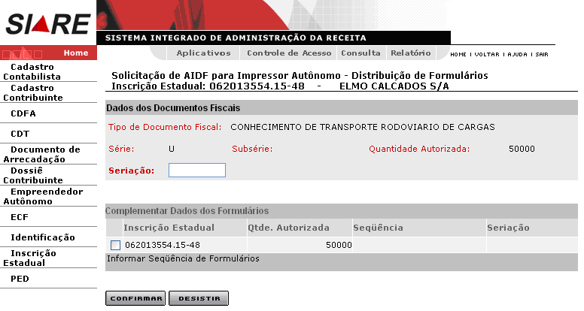

Comandos disponíveis:

- Informar Seqüência de Formulários
- Exibe a interface Solicitação de AIDF para Impressor Autônomo – Informação de Seqüência dos Formulários. O sistema atualiza o campo Seqüência com o valor informado.

- Confirmar
- Ação: Registra os dados informados e retorna para a interface de usuário Solicitação de AIDF para Impressor Autônomo – Documentos Fiscais.

- Desistir
- Ação: Cancela a operação, retornando para a interface de usuário Solicitação de AIDF para Impressor Autônomo – Documentos Fiscais.

Na tela “Solicitação de AIDF para Impressor Autônomo – Distribuição de Formulários”, o usuário deverá informar a seriação dos formulários adquiridos no campo “Seriação” e, também, informar a “Seqüência de formulários” (seqüência adquirida). Para informar a seqüência, selecionar um registro (inscrição estadual) que é exibido no container “Complementar Dados dos Formulários” e clicar no comando “Informar Seqüência de Formulários”.

Ao clicar no comando “Informar Seqüência de Formulários” o sistema exibirá a tela “Solicitação de AIDF para Impressor Autônomo – Informação de Seqüência dos Formulários”, que permite informar a seqüência do formulário de segurança. O usuário poderá efetivar a operação através do botão “Confirmar” ou desistir desta operação usando o botão “Desistir”.

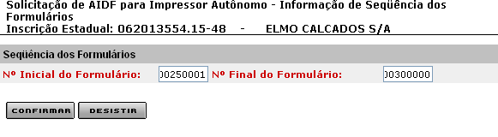

Comandos disponíveis:

- Confirmar
- Ação: Conclui a operação e fecha a interface.

- Desistir
- Ação: Cancela a operação e fecha a interface.

Na tela “Solicitação de AIDF para Impressor Autônomo – Informação de Seqüência dos Formulários” o usuário deverá informar o número inicial e final dos formulários adquiridos e clicar no comando “Confirmar”. Ao clicar no comando “Confirmar” o sistema fechará a interface retornando à tela “Solicitação de AIDF para Impressor Autônomo – Distribuição de Formulários”, que exibirá os valores informados no campo “Seqüência”. Digitar a seriação e clicar no comando “Confirmar”.

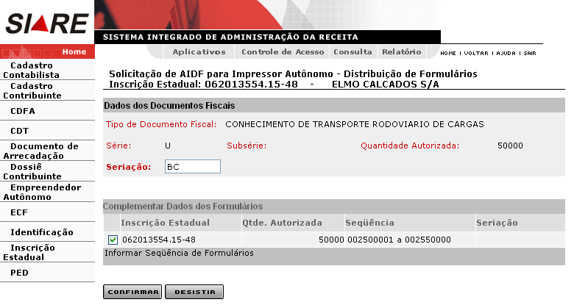

Ao clicar no comando “Confirmar”, tela “Solicitação de AIDF para Impressor Autônomo – Distribuição de Formulários”, o sistema retorna à tela “Solicitação de AIDF para Impressor Autônomo – Documentos Fiscais”.

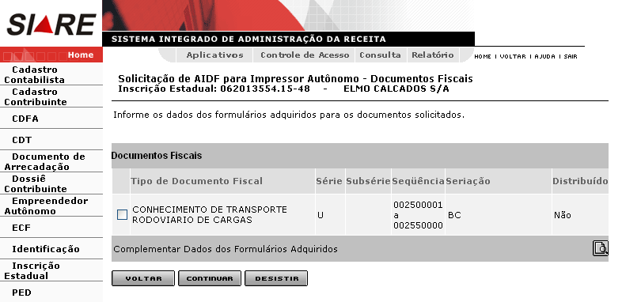

Se o usuário selecionar novamente o registro (Tipo de Documento Fiscal) e clicar no comando Detalhes , tela “Solicitação de AIDF para Impressor Autônomo – Documentos Fiscais”, o sistema exibirá a tela “Detalhes do Documento Fiscal” que exibe, além de valores recuperados, também, a seqüência e a seriação.

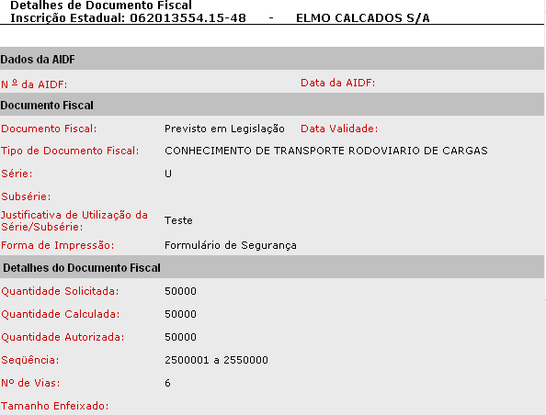
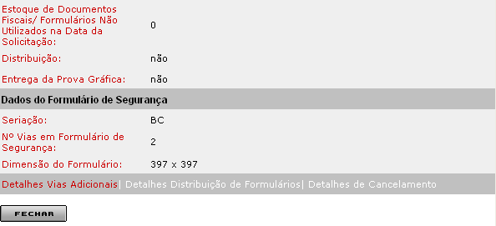

Ao clicar em “Continuar”, tela de “Solicitação de AIDF para Impressor Autônomo – Documentos Fiscais”, o sistema exibirá a tela “Solicitação de AIDF para Impressor Autônomo – Confirmação da Solicitação”, que tem como objetivo “Permitir visualização dos dados inseridos para confirmar a solicitação de AIDF para Impressor Autônomo”.

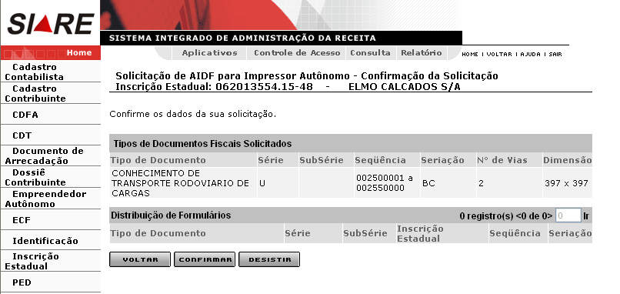

Comandos disponíveis:

- Voltar
- Ação: Retorna para a interface de usuário Solicitação de AIDF para Impressor Autônomo - Documentos Fiscais.

- Confirmar
- Ação: Conclui a operação, exibindo a interface de usuário Confirmação de Serviço.

- Desistir
- Ação: Cancela a operação, retornando para a interface de usuário principal.

Após clicar em “Confirmar” o sistema exibirá a tela “Confirmação da Solicitação”, que contem as informações de confirmação de serviço, tais como: número do protocolo, número do DAE, documentos que devem ser enviados e os links: imprimir comprovante do protocolo e imprimir DAE de taxa de expediente. Neste momento, não havendo pendência, o sistema encaminha o protocolo para a caixa do servidor da SEF lotado na Administração Fazendária de circunscrição do contribuinte, que tem o perfil de “Analista de pedido de AIDF para impressor autônomo”.

Obs.:

- Como o sistema registra pendência de apresentação da primeira via do PAFS na repartição fazendária de circunscrição do contribuinte, há necessidade do servidor fazendário fazer o atendimento no sistema (resolver pendências) permitindo, com isso, que o sistema distribua o serviço.

O usuário deverá Imprimir o protocolo proveniente da solicitação do serviço e imprimir o DAE resultante desta solicitação. Para tal, deverá utilizar os links existentes na parte inferior da tela que são: “Imprimir Comprovante de Protocolo” e “Imprimir o DAE de Taxa de Expediente”.

Se o DAE não estiver pago, o sistema gera “Pendência de quitação de DAE”.

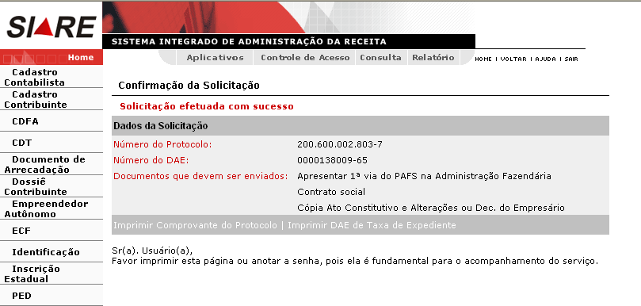

Ao clicar em “Imprimir Comprovante do Protocolo”, o sistema exibirá o “Comprovante de Solicitação de Serviço”.

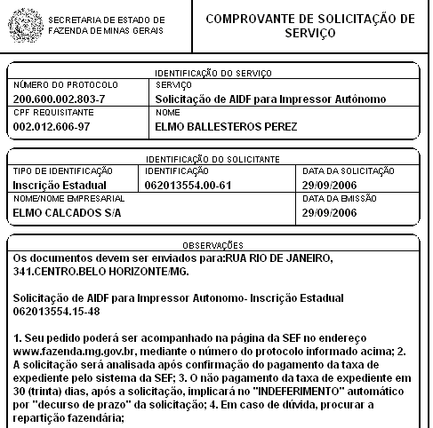

Ao clicar em “Imprimir DAE de Taxa de Expediente” o sistema exibirá o “Documento de Arrecadação Estadual – DAE”, vinculado ao serviço e ao contribuinte.

